NA další části STRAKONICKÉ VZNIKNE NOVÝ JÍZDNÍ PRUH pro hromadnou dopravu a IZS

Praha 22. 7. 2022 – Technická správa komunikací (TSK) zahájí ve středu 27. července 2022 další etapu rozšíření komunikace Strakonická, tentokrát v úseku od nadjezdu mimoúrovňové křižovatky
ulice Mezichuchelská po autobusovou zastávku Malá Chuchle. Navazujeme tak na úspěšné rozšíření Strakonické ulice v úseku od zastávky Dostihová po Barrandovský most, které jsme dokončili v polovině května tohoto roku s dvouměsíčním předstihem. Samotné práce jsou koordinovány s rekonstrukcí Barrandovského mostu a nijak dopravu v místě nezhorší. Po dobu stavby budou zachovány dva jízdní pruhy, jak je tomu v současnosti.

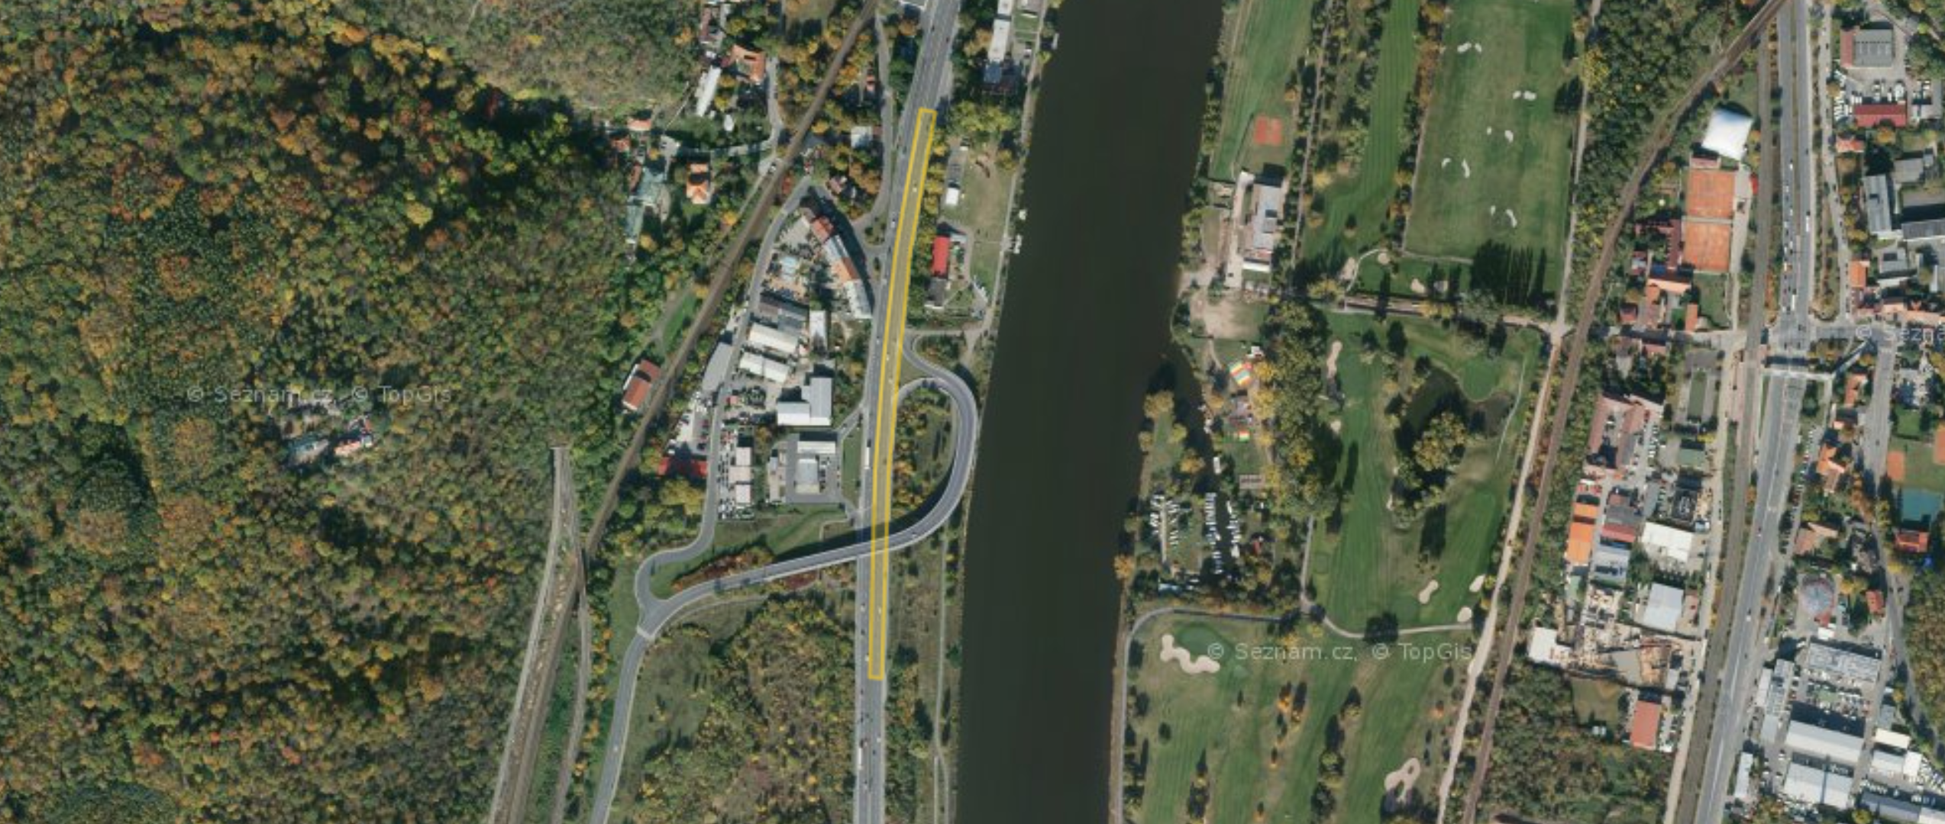

Cílem je zajistit i v tomto úseku Strakonické průběžný pruh vyhrazený pro autobusy a složky IZS a řidičům aut poskytnout dva plnohodnotné jízdní pruhy pro lepší komfort a plynulost jízdy.

Součástí řešení je i úprava připojení objektu loděnice ČVUT na ul. Strakonická a zajištění možnosti výjezdu od loděnice jak ve směru do centra Prahy, tak i z centra směrem na Zbraslav. Během úprav v místě rozšíření bude rovněž vybudována opěrná zeď. Práce by měly být dokončeny do konce listopadu 2022.

plánovaná dopravní omezení:

Stavba je rozdělena do několika etap tak, aby byla zajištěna průjezdnost veřejné dopravy. Jízda po ulici Strakonická směrem do centra bude vždy zajištěna dvěma zúženými jízdními pruhy po celou dobu výstavby.

- etapa – v termínu 27. 7. 2022 – 16. 11. 2022
Uzavírka pravé poloviny komunikace ve směru do centra se zachováním 2 levých jízdních pruhů ve směru do centra, odbočení na Mezichuchelskou a výjezdu z Mezichuchelské na Strakonickou.

- etapa – v termínu 17. 11. 2022 –23. 11. 2022
Uzavírka středního jízdního pruhu komunikace ve směru do centra se zachováním 2 jízdních pruhů ve směru do centra.

- etapa – v termínu 24. 11. 2022 – 30. 11. 2022
Uzavírka levého jízdního pruhu komunikace ve směru do centra se zachováním 2 jízdních pruhů ve směru do centra.

Zhotovitel: PORR a.s.

https://opravujeme.to/action/984/

